Кировское областное государственное областное общеобразовательное бюджетное учреждение «Средняя школа пгт Кумены» Кумёнского района Кировской области

Исследовательская работа :
«Мне
страшно,
что
я -
не
один»

Приготовила работу
Шубина Анастасия
ученица 2а класса
КОГОБУ СШ пгт Кумёны
Кировской области
Руководитель Алыпова
Ольга Владимировна
Учитель начальных классов

2023год Кумёны Кировской области

Оглавление:
Введение. Актуализация.
Цель, обоснование темы, проблема, гипотеза цели, задачи, практическая значимость………………………..……............................................................2
- Аскаридоз опасен для людей………………….....................................3
Анкетирование………………………………………………………..4
Историческая справка……….........................................……………5
  - Возбудитель. Жизненный цикл.……………………………6
  - Эпизоотологические данные…………………………………7
- Симптомы заболевания……………………………............................8
- Профилактические меры. Анкетирование……………………………9
Заключение..................................................................................................9
Список литература..........................................................................................10
Приложения..........................................................................................................

Введение.
Актуализация:
Гипотеза:
Я предполагаю, что если каждый ребенок будет соблюдать правила личной гигиены, то сможет избежать встречи с «Коварным врагом человека».

Проблема:
Дети мало знают о Коварных врагах человека. Не соблюдают чистоту, плохо моют руки перед едой, употребляют в пищу немытые овощи, пьют сырую воду из водоемов, не защищают пищевые продукты от мух, вообще не едят квашенные овощи..
Цели:
1. Познакомить учащихся с заболеванием аскаридоз, мерами профилактики.

Задачи:
1.Научатся понимать какую роль играют паразиты в жизни человека.
2.Научатся распознавать признаки заболевания вызванными аскаридами;
Объект исследования: Глисты : Аскариды
Предмет исследования: Болезнь Аскаридоз
Методы исследования:
1. Теоретические: изучение источников по теме, сбор и обработка информации, посещение Кумёнской ветеринарной станции. Поиск и обработка информации
2. Эмпирические: анкетирование одноклассников.

3. Практические: Беседы с одноклассниками, изготовление буклета, соблюдение мер безопасности

Практическая значимость: материалы могут быть использованы на классных часах, при содержании домашних животных. Поведение перед употреблением пищи, поведение с дикими животными, меры профилактики

Здравствуйте! Люди при встрече говорят это хорошее, доброе слово, желая друг другу здоровья. Все мы хотим вырасти здоровыми, а без правильной здоровой пищи человек чахнет. Моя бабушка в нашей семье считает, что одним из продуктов питания является квашеная капуста. Она помогала многим людям пережить годы голода и лишений, поскольку служила из источником необходимых витаминов, которых так не хватало в пище.
Я всегда думаю : квашеная капуста – это продукт питания или лекарство?».

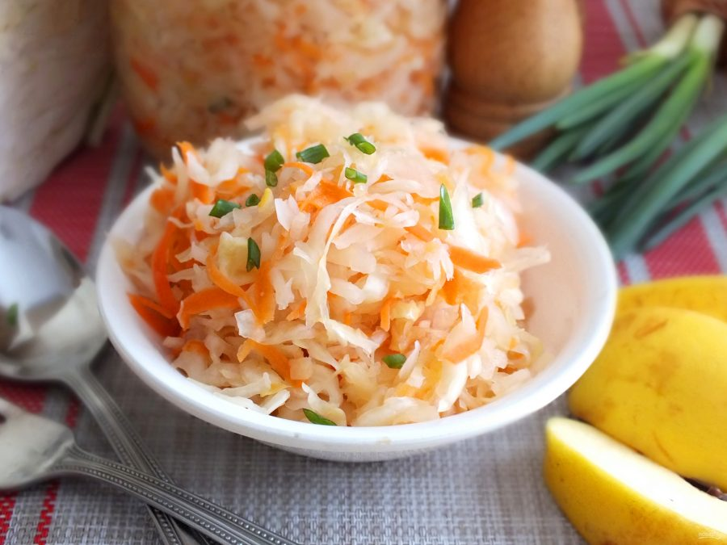
Моя бабушка раскрыла мне секрет, что квашеная капуста - издавна любимая на Руси, как прекрасная закуска.
Но - не только! Она еще и прекрасное лекарство. Лекарство от чего?
 Квашеная капуста – крайне питательный и полезный продукт.
 Она содержит множество ценных витаминов, макро- и микроэлементов.
 Улучшает работу пищеварительной системы.
 Повышает иммунитет и устойчивость организма к инфекциям.
 Оздоравливает кожу.
 Снижает смертность от заболеваний кардиологического и онкологического профиля.
 Выводит из организма паразитических червей. «Коварный враг» человека».
Я провела акетирование среди своих одноклассников:
Я спросила одноклассников, что если не видит и не напоминает мама или учитель, моешь ли ты с мылом свои руки?

Я выяснила, что мои одноклассники почти не моют руки, если им не напомнить об этом.
15- человек- не моют руки перед едой.
4 -человека иногда мою
2 -человека моют всегда.
Значит нужно бить тревогу: говорить об опасностях грязных рук,
О крепком здоровье , если соблюдать элементарную гигиену.
Сегодня мы познакомимся с болезнью грязных рук- «коварным врагом» человека -АСКАРИДАМИ, а болезнь, которую они вызывают –АСКАРИДОЗ.
Среди червей встречаются черви, обитающие во внутренних органах животных и человека. Самые распространенные среди них — паразитические черви аскариды. Чаще всего их называют глистами, а болезни, вызываемые ими, — глистными заболеваниями.
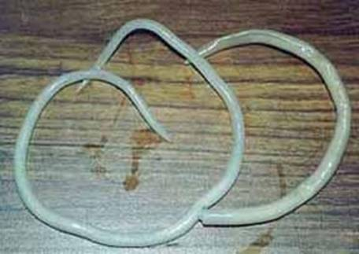
Из научной энциклопедии я узнала, что человеческая аскарида поселяется в кишечнике человека. Ее тело, заостренное спереди и сзади, достигает в длину 15—40 см. Самки аскарид несколько крупнее самцов. У самца задний конец скручен в крючок. Снаружи тело аскариды покрыто голой и очень плотной кожей. Такая кожа надежно защищает червя от действия пищеварительных соков кишечника человека. [2]
Животных, которые живут в организме человека и животных и питаются за их счет, называют паразитами. Питаются аскариды полупереваренной пищей, находящейся в кишечнике человека. Аскариды вредны тем, что выделяют в кишечник вещества, которые отравляют организм человека. У человека появляются частые приступы головной боли, тошноты и рвоты. [6] Аскаридами могут быть заражены кошки, собаки, свиньи и некоторые другие домашние животные.
Аскариды — опасные паразиты человека. Спутавшись в клубок, они могут закупорить кишечник, и пища по нему не будет проходить. Спасти человека в этом случае может только врач-хирург.
Человек заражается аскаридами, проглатывая вместе с пищей их яйца, которые в большом количестве находятся в почве. Яйца попадают в организм человека при употреблении не мытых овощей, сырой воды из плохо оборудованных колодцев, продуктов, на которых находились мухи. Мухи на лапках заносят яйца аскарид с различных нечистот и распространяют их в жилье человека, перелетая с одних продуктов на другие. Из яиц, которые попадают в организм человека, выводятся личинки. Здесь личинки растут и превращаются во взрослых червей.

Жизненный цикл человеческой аскариды. [7]
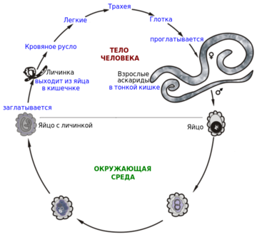

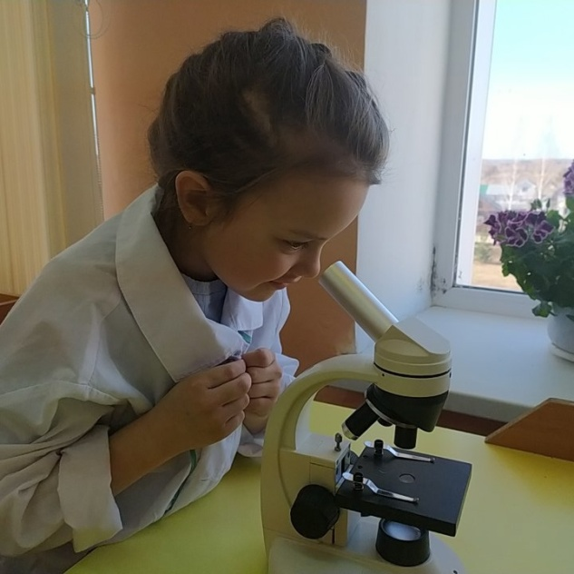
Почва:
1. Яйца с фекалиями попадают в почву (одна самка может откладывать за сутки до 200000 яиц).
2. В яйце развивается личинка первого возраста.
3. Влажная почва: температура 20˚-30˚С (10-15 дней).
4. В яйце личинка второго возраста может сохраняться в почве в течение 7 лет.
5. Проглатывается.
Человек:
6. В двенадцатиперстной кишке вылупляется личинка; оболочка яйца растворяется при 37.С, высокой концентрации СО₂ и рН7.
7. Личинка: через слизистую оболочку, вены, печень, сердце попадает в легкие.
8. Две линьки: 1-ая: на 5-6-й день, 2-ая: на 10-й день.
9. Проникает через стенку альвеол в бронхи, трахеи, вызывают воспалительные явления, сопровождающиеся кашлем.
10. С мокротой личинка попадает в ротовую полость и вторично проглатывается.
11. Проходит через пищевод.
12. Попадает в подвздошную кишку, в течение 65 дней развивается во взрослую аскариду, которая живет 1-2 года. (Самка откладывает за сутки до 200000 яиц)
13. Яйца с фекалиями попадают в почву. 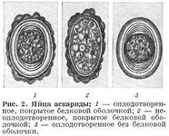
Вывод: цикл развития происходит без смены хозяина. [7]
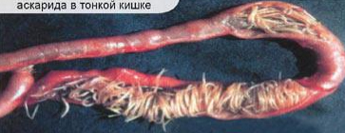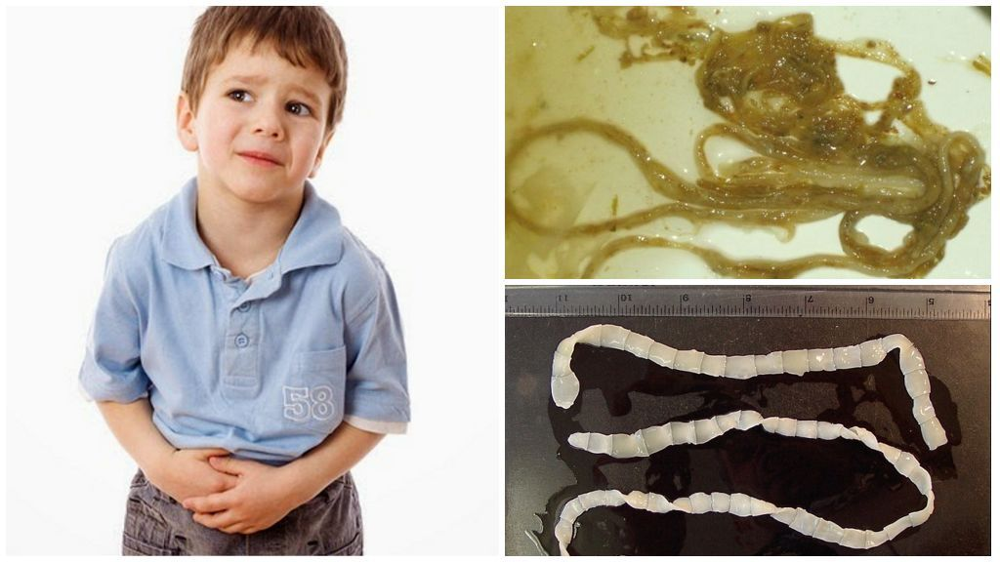
Симптомы заболевания:
При обнаружении признаков заболевания нужно сразу же обратиться к врачу:
- наблюдаются боли в области живота;
- субфебрильная температура тела;
- недомогание;
- сухой кашель, иногда – со скудным количеством слизистой или гнойной мокроты;
- аллергический дерматоз;
- крапивница на кистях и стопах.

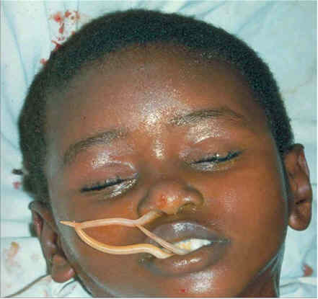: 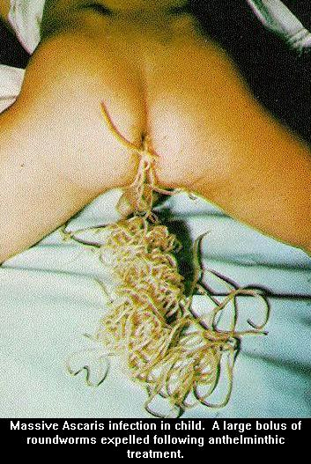
[http://askarida.ru/ascaridosis.php]
Я рассказала своим одноклассникам о мерах профилактики и показала такие картинки, после которых, наши девочки и мальчики не пройдут мимо умывальников перед столовой, дома, после улицы и так далее.

Сейчас стало видно, что после моих бесед наши дети совсем изменились.
19- человек стали постоянно мыть руки.
- –человек все равно не моет руки
- -Человек иногда моет, иногда не моет. Но с этими ребятами будем работать.
Наши ребята знают, если заразиться аскаридами и переполнив кишечник скрутившимися в клубок паразитами, человеку грозит смерть. Может помочь только хирург.
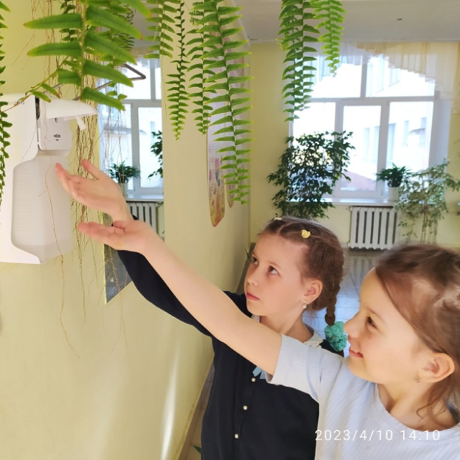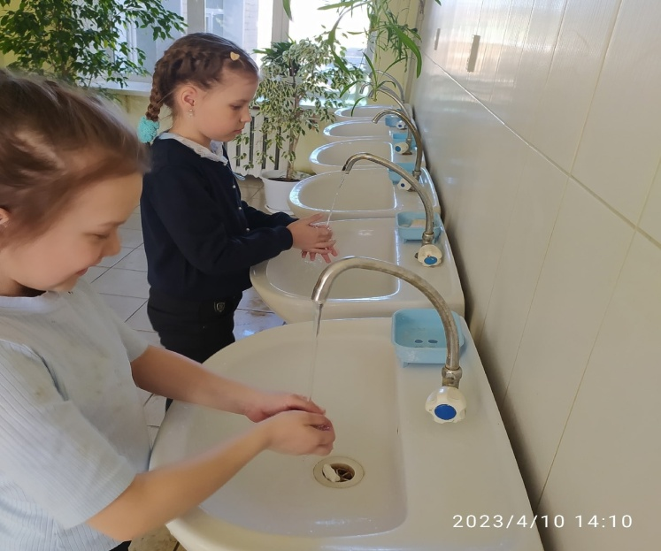
Для предупреждения заражения аскаридами необходимо соблюдать чистоту рук, одежды, употребление немытых овощей и фруктов:
- хорошо мыть руки перед едой,
- не употреблять в пищу немытые овощи,
- не пить сырую воду из водоемов,
- защищать пищевые продукты от мух.
- побольше есть квашеных овощей

Любимое блюдо в нашей семье:- 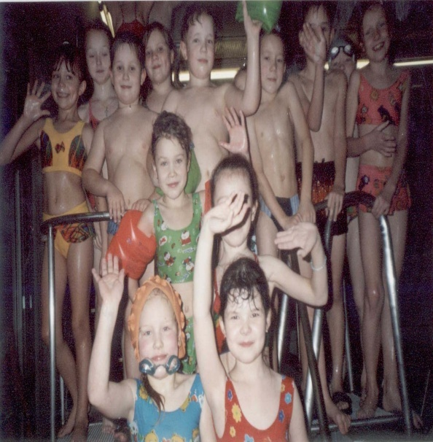
Все ребята стали мыть руки перед едой, моют фрукты и овощи. Мои одноклассники сейчас знают, что произойдет с человеком, если не соблюдать гигиенические требования. По признакам заболевания ребята могут определить, чем заболел человек. Сейчас наши ребята спокойно сдают пробы на яйца глистов, чтобы с радостью посещать бассейн. А опасные аскариды с нами больше не живут.
Когда я вырасту, то буду как моя мама врачом. Буду лечить людей от раковых опухолей. Все люди будут здоровыми и жить будут долго.

Литература:
1. Бабенкова Е. А., Федоровская О. М. Игры, которые лечат. Творческий центр СФЕРА, Москва, 2010 г.
2. Диунов А.Г., Жариков Г.П., Тихомирова С.В. Медицинская паразитология для первокурсников: Учебное пособие. Ярославль, Ярославская государственная медицинская академия, 2011 г. - 145 с.
3. Назарова Т. Н. Научно-методическая деятельность учителя. Методические исследования, технологические находки. Волгоград: Учитель, 2011 г.
4. Смирнов Н. К. «Здоровьесберегающие образовательные технологии в современной школе», Москва, Издательство «АПК и ПРО», 2002 г.
5. Советова Е. В. «Эффективные образовательные технологии», Ростов н/Д, Издательство «Феникс», 2007 г.
6. Тейлор Д., Грин Н., Стаут У. «Биология в трех томах», Москва Издательство лаборатория знаний,2019.
7. Яфаев Р.Х. Медицинская паразитология. Учебное пособие, 2015 г.-125 с.
8. http://askarida.ru/ascaridosis.php

